- 安卓手机扫描如下二维码下载后进行安装
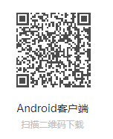

- 苹果手机扫描如下二维码进入苹果APP STORE进行安装
- 安装后第一次打开APP提示输入服务器地址，请输入 https://oa.hnjt.edu.cn:9000 （请注意前缀是https）
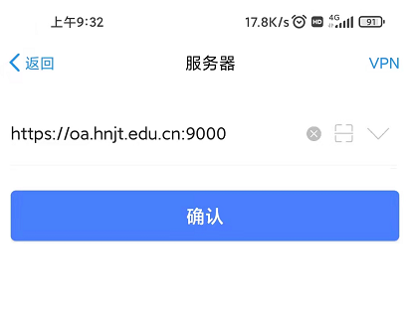
- 登录界面输入账号密码登录即可，账号为本人手机号，初始密码一般为hnjtgc或者hnjtgc_2，若提示错误请联系信息中心
